图 书 推 荐

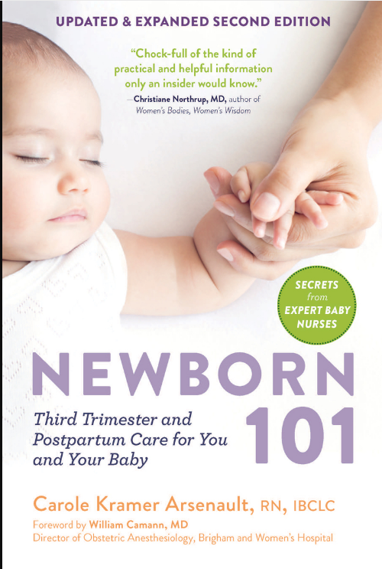
中文书名：《新生儿全书（全新升级第二版）》
英文书名：NEWBORN 101: Third Trimester and Postpartum Care for You and Your Baby—Secrets from Expert Baby Nurses
作 者：Carole Kramer Arsenault
出 版 社：The Experiment
代理公司：Joelle/ANA/Winney
出版时间：2025年4月
代理地区：中国大陆、台湾
页 数：368页
审读资料：电子稿（年底有稿）
类 型：家教育儿
·简中版曾授权，版权已回归

《新生儿全书（全新升级第二版）》根据最新的婴儿护理研究成果进行了更新，通过婴儿护理专家的建议回答了您最迫切的问题。

内容简介：

怀孕、分娩和宝宝出生后的头几个月是为人父母最值得珍惜的时光，但也会让人紧张不安，尤其是对新手父母来说。过去二十年来，卡罗尔作为一名长期的儿科护士和新英格兰地区最受推崇的婴儿护理服务机构的创始人，一直在为父母提供帮助。从妊娠头三个月到 “第四个月”（婴儿关键的头三个月），阿斯纳尔特和她的护士及婴幼儿护理团队经历了这一切。

在扩充后的第二版中，阿斯纳尔特分享了新生儿护理领域的最新研究成果，包括

产后“导乐”就产后身心护理提出的建议，例如创建 “产后村”的指南
关于婴儿护理产品（如汽车座椅、睡衣和换尿布台）的最新建议
关于孕期饮食和新生儿喂养的新医学指南
扩充了有关睡眠、婴儿的“屏幕时间”和分娩镇痛药物的章节

专家的护理指导在之前可能很难获得——现在，有了这本从洗澡时间到母乳喂养的便捷指南，您就可以与新生儿一起享受最珍贵的时光了。

目录：
詹姆斯·A·格林伯格医学博士序 ix
引言 xi
第一部分 做好准备 1
1 为宝宝的到来做好准备 3
2 守护宝宝的安全 36
3 为家人做健康又环保的选择 52
第二部分 分娩、生产与产后 73
4 孕期的最后冲刺 75
5 分娩与生产 100
6 从分娩到为人父母 135
7 宝宝的健康状况与产后医院程序 147
8 早产宝宝的养育 166
第三部分 母乳喂养 191
9 把哺乳顾问带回家 193
第四部分 第四季孕期 229
10 宝宝第一个月：学习的时光 231
11 宝宝第二个月：渐入佳境 273
12 宝宝第三个月：新生儿阶段的尾声 301
13 从新生儿到幼儿：迎接成长里程碑！ 327
附录 335
致谢 337
索引 341
关于作者 354

作者简介：

卡罗尔·克拉默·阿斯纳尔特（Carole Kramer Arsenault），注册护士，国际认证泌乳顾问（IBCLC），毕生致力于孕产护理和育儿保健，有多年助产护士经验，在波士顿布莱汗妇女医院工作多年。卡罗尔创建并经营了波士顿育婴公司（Boston Baby Nurse），这是一家提供家庭孕产育儿健康服务和特殊医疗的公司。

媒体评价：

“卡罗尔·阿斯纳尔特的新书《新生儿全书》看起来像是一本典型的孕期和婴儿护理指南，但其实不然。它更胜一筹，书中充满了来自一位专业人士同时也是一位经验丰富的母亲的精心研究的小贴士，这些小贴士可能是你以前从未听说过的。
——Baystateparent Magazine

“分娩和照顾婴儿是一种全新的体验， 《新生儿全书》帮助新家庭充满信心地迈出第一步。这本书的可读性很强，里面有很多有见地、有帮助的问答、清单和技巧。"

——约翰娜-迈尔斯-麦切斯尼Johanna Myers McChesney, Isis Parenting, Inc.联合创始人兼首席执行官.

谢谢您的阅读！
请将回馈信息发至：版权负责人
安德鲁﹒纳伯格联合国际有限公司北京代表处
北京市海淀区中关村大街甲59号中国人民大学文化大厦1705室, 邮编：100872
电话：010-82504206
传真：010-82504200
Email: rights@nurnberg.com.cn
网址：www.nurnberg.com.cn
微博：http://weibo.com/nurnberg
豆瓣小站：http://site.douban.com/110577/
微信订阅号：ANABJ2002

